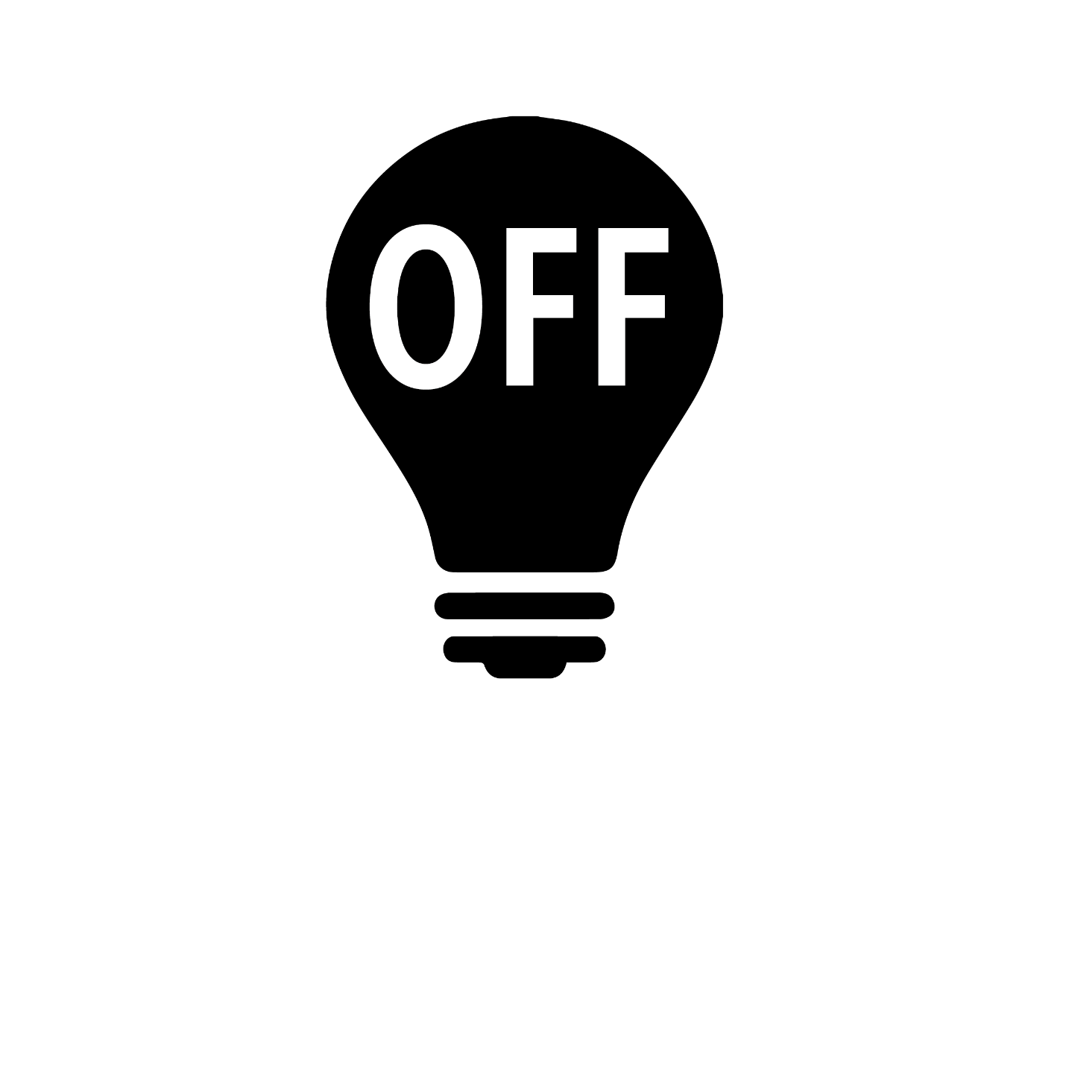
22:00
消灯時間は午後 10 時です
よる 10 じに でんきを けします
Lights off at 10 PM

